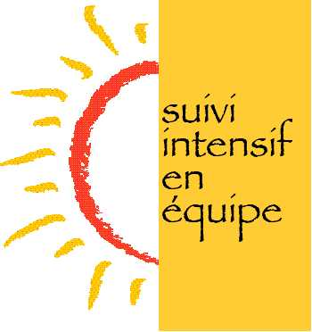

ÉVALUATION GLOBALE DE PACT
3E PARTIE
CONSOMMATION
USAGE DE DROGUES ET D’ALCOOL
1. DÉPISTAGE DE LA CONSOMMATION D’ALCOOL
2. HISTOIRE DE LA CONSOMMATION D’ALCOOL
3. HISTOIRE DE LA CONSOMMATION DE DROGUE
4. DÉPISTAGE D’ABUS DE MÉDICAMENTS
5. HISTOIRE DE DÉSINTOXICATION
6. CONSOMMATION DE TABAC
7. CONSOMMATION DE CAFÉINE

